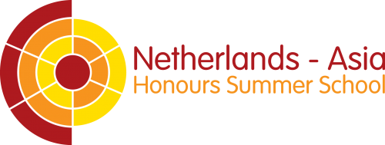
Beste student,

Ben jij ambitieus, ondernemend en een tweede- of derdejaars bachelor student? Wil jij deze zomer Zuidoost-Azië op academisch, business en cultureel niveau ontdekken? Dan is de NAHSS misschien wel wat voor jou!

China is booming. Ongeacht waar je vandaan komt, wat je studeert en waar je gaat wonen, zal je in contact komen met China en haar invloeden. De Netherlands-Asia Honours Summer School (NAHSS) is een unieke samenwerking tussen Nederlandse universiteiten, vier ministeries en meer dan tien Nederlandse en Chinese multinationals. Door middel van o.a. een consultancy project en Aziëreis bereidt de NAHSS deelnemende studenten voor op een toekomst met China als wereldmacht.
We focussen op China, maar zullen onze aandacht ook richten op de ASEAN-regio.

Jaarlijks worden honderd studenten geselecteerd om deel te mogen nemen aan de NAHSS. Deze studenten volgen vanaf eind maart tot aan de zomervakantie een voorbereidend traject (5-7u/week) en nemen daarna deel aan een zomerschool in Nederland (3 dagen) en business- en cultuurreis door Azië (2-3 weken). Het voorbereidend traject staat in het teken van een consultancy project uitvoeren voor één van onze partners, colleges van Azië experts, soft skills trainingen en culturele activiteiten. Tijdens het zomerprogramma krijgen studenten onder andere de kans om zich te verdiepen in het thema Reinventing Growth and Globalisation, te werken aan case studies met maatschappelijke impact, toonaangevende multinationals te bezoeken, gastlezingen van CEO’s en Azië-experts bij te wonen en de cultuur te ontdekken.

Mis deze unieke kans niet en sluit je aan bij het netwerk van topstudenten over heel Nederland! Van 1 december t/m 7 januari kan jij je aanmelden voor de NAHSS 2023.

Meld je via google forms https://forms.gle/4FUJfmSMMQre83ka8 aan voor de fysieke informatiebijeenkomst op 18 november 2022 om 12:45-13.45 in Echo-Arena.

Kijk voor meer informatie op www.nahss.nl en volg ons op Instagram en/of LinkedIn.
Heb je vragen? Stuur dan een e-mail naar info@nahss.nl.

We hopen je te zien tijdens de bijeenkomst!

Met vriendelijke groet,

NAHSS Program Board 2023

